
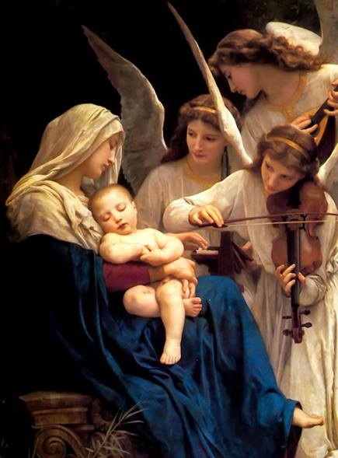
Часопис Францисканського Ордену Світських України
видається Національною Радою ФОС України
(для внутрішнього користування в спільнотах ФОС)

В номері:

Тема номера

 | 2. | Втілене Милосердя  о. Аарон Кубас OFM
 | Події ФОС:
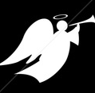 | 9. | XV-й звичайний Генеральний  Капітул ФОС в Римі  с. Діна-Франческа Шабаліна OFS
 | 21. | Виборчий Капітул Ради ФОС  Північного Регіону  с. Людмила Павловська OFS
 | 23. | День зосередження в  Хмельницькому Регіоні ФОС  с. Алла Гуцол OFS

 | Розповіді про Франциска
 | 24. | Благородність милостині
 | Марія Стікко. «Святий Франциск з Ассизі»

РЕДАКЦІЯ:
Головний редактор – Боровик О.;
перекладач – Шабаліна Д.; комп`ютерна верстка – Бойко Ю.

ЦЕРКОВНИЙ КОНСУЛЬТАНТ: бр. Казимір Гузік OFMCap.

НАША АДРЕСА: м. Київ, бр. Перова 1Б.
«Божа благодать з’явилася спасенна всім людям»(Тит 2,11).
Христос Народився!
Любі брати і сестри, слова апостола Павла прояснюють суть тайни Різдвяної ночі: людству явилася Божа благодать, Його безкорисливий дар. У дарованому нам Дитяті стає конкретною Божа любов до кожного. Це ніч слави, яку проголошували ангели у Вифлеємі і яку сьогодні ми, францисканці, проголошуємо в своїх спільнотах і родинах. Це ніч великої радості, тому що від сьогодні й назавжди Бог Вічний і Безмежний являє Себе Богом-із-нами. Якого не мусимо шукати в небесах або містичних ідеях. Він близько. Він став людиною і ніколи не втомиться від нашої людської природи, яку зробив Своєю.
Це ніч світла провіщеного Ісаєю (пор.9,1), що просвічує тих, які ходять у темряві і яке явилося та огорнуло вифлеємських пастухів (пор.Лк2, 9). Пастухи просто відкривають, що «хлоп’ятко нам народилося» (Іс 9,5), і розуміють, що вся слава, вся радість і все світло зосереджуються в єдиній точці, - в знакові, вказаному Ангелом: «Знайдете Дитя сповите, що лежатиме у яслах» (Лк 2, 12). І це знак назавжди, щоб знайти Ісуса. Не лише тоді, але й сьогодні. Якщо хочемо відсвяткувати справжнє Різдво – споглядаймо на цей знак: тендітна простота малого Немовляти, ніжність Його спочивання в яслах, ніжність пелюшок, якими Його повито. Там перебуває Бог.
Ісус народився відкинений багатьма і байдужий для ще більшої кількості людей. Сьогодні можна зустріти ту саму байдужість, коли Різдво стає «святом», центром якого є подарунки, гарні ялинки, смачні страви тощо. Коли світло з торгівельних яток і святкових феєрверків затінює Боже світло. Але Бога це не лякає, бо Він закоханий у нас. Саме це відкрив св.Франциск споглядаючи таємницю народження Ісуса. Велику таємницю любові Бога до кожної людини.
Наша країна зараз переживає скрутні часи. А в тяжких обставинах життя люди часто втрачають віру в Божу любов. Тож сьогодні кожного з нас – францисканців, що є покликані і вибрані, Господь посилає звіщати Добру Новину. Щоб, споглядаючи на наше життя, люди могли відчитати в ньому Євангеліє, відчути радість присутності Бога і досвідчити Його підтримки.
Нас в Україні – у великих і малих спільнотах, – є майже 1400 вірних слуг Божих світських францисканців. Але ми є частинкою великої Родини Всесвітнього Ордену. І разом, в єдності сердець і думок, можемо так багато добра принести в цей світ: в середовища нашої праці, в наші парафії і родини. Ісус прагне народитися в серцях людей, які ще про Нього навіть не знають. Пізнавши Ісуса, як пастухи у Вифлеємі, понесемо про Нього спасенну Благу Вість.
Хочу скерувати слова особливих різдвяних побажань до наших сестричок і братів в похилому віці і хворих. Ви є в моєму серці і молитвах. Ви особлива частинка нашого Ордену. Дуже прошу і розраховую на ваші молитви про нові покликання. Прошу, щоби в період Різдва, ми відвідали в наших спільнотах тих, які не можуть прийти на зустріч. Заколядуймо їм і подаруймо нашу теплу посмішку і руку францисканської дружби.
Огортаю всіх вас молитвою і прошу Божого благословення через руки наших Асистентів.
Христос народився! Славімо Його!
Старша Національної Ради ФОС – с. Наталія Альміз.

Тема номера
Втілене Милосердя
о. Аарон Кубас OFM

Слово Боже запевняє нас в тому, що Бог, Який є присутній в історії людей, відкривається нам як Милосердя. У біблійних текстах постійно, немов приспів, виникають слова «милість і милосердя». І це одне з найбільш вживаних понять, які описують Бога, Його поведінку і дію.
Не зраджу тебе

Для визначення поняття милосердя (милості), автори старозавітних книг використовують термін «хесед», що означає внутрішню схильність до добра. Старий Завіт використовує його для характеристики відносин між двома особами і має на увазі не тільки їхнє взаємне благополуччя, але також вірність одне одному, яка базується на внутрішньому зобов'язанні і на вірності кожного самому собі. Бог, будучи милосердним, є вірний в Своїй любові до людини і виявляє її у тому, що запрошує людину до заповіту, до союзу з Ним, до близьких відносин. Бог полюбив Ізраїль – Свій народ: "Коли Ізраїль був юним, Я любив його (Ос 11,1). Він залишається вірним Своєму народу і тоді, коли той не відповідає любов'ю на Його любов і вірністю на Його вірність. Пророк Осія каже: «Народ Мій повис; не знає, чи повернутись до Мене, і хоч його кличуть угору, ані один не хоче підвестися. І як мені тебе лишити, Ефраїме? Як Мені видати тебе на поталу, Ізраїлю? Як Мені зробити з тобою те, що в Адмі? Вчинити з тобою те, що з Цевоїмом? Серце Моє в Мені обернулось, зворушився ввесь жаль Мій!» (Осія 11,7-8). Бог явив Себе таким, яким був від початку, – тобто, як любов, що любов'ю і долає переступ; як милуюча благодать, що перемагає гріх.
Як мати любить немовля своє ...

Друге слово, яке використовується в Старому Завіті для визначення милосердя, – це «рахамім».

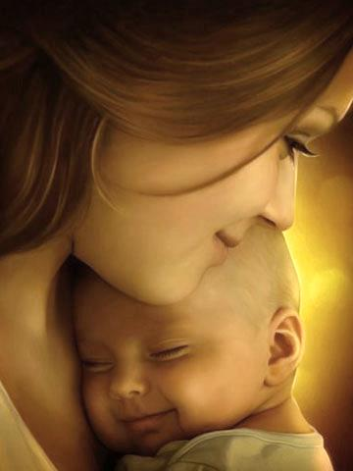

Воно володіє своїм, специфічним відтінком. Семантика слова "рахамім" відображає поняття материнської любові ("рехем" - материнське лоно). Це означає дуже глибокий первинний зв'язок. Така єдність матері та дитини створює між ними особливі відносини і породжує у матері абсолютно особливу любов. Це поняття говорить про доброту та ніжність, терпеливість та співчутливість. Сенс цього поняття також розкривають слова із Книги пророка Ісаї: «Невже ж забуде молодиця своє немовля? Не матиме жалю до сина свого лона? Та хоча б вона й забула, я тебе не забуду» (Іс 49,15). Це слово звернене до мене. Колись я вчився читати Старий Завіт таким чином, щоб підставляти замість імені «Ізраїль» своє ім'я. Через долю Ізраїля я побачив, як Бог мене призвав до любові і спілкування з Собою. В історії невірності Ізраїля я побачив історію моєї невірності. І більше за все мені відкрилося те, що Бог любить мене і готовий невпинно прощати. А також, що Він вірний навіть тоді, коли я невірний. Пропоную вам спробувати такий спосіб читання Біблії. Сподіваюсь, що багато місць стануть вам більш зрозумілими без використання біблійних коментарів. Навіть при наявності хороших коментарів до Старого Завіту, його повний зміст розкривається у подіях, які описані в Новому Завіті, в Євангеліях, у самій особистості Ісуса Христа. В Ісусі втілилося Боже Милосердя.
Милосердя стало плоттю
Головна подія, про яку говорить Новий Завіт, – це народження, життя, діяльність, смерть і воскресіння Ісуса з Назарету. Це Його прагне весь Старий Завіт. В Ісусі набувають повного змісту багато пророцтв і алегорій, розміщених у книгах Біблії за сотні років до народження Христа. У Христі все старозавітне вчення про Боже милосердя отримало остаточне завершення.
Ісус народився в Віфлеємі. Апостол Павло свідчить, що Ісус, "існуючи в Божій природі, не вважав за здобич свою рівність із Богом, а применшив себе самого, прийнявши вигляд слуги, ставши подібним до людини. Подобою явившися як людина» (Флп 2, 6.7). Бог став людиною. Причина народження Ісуса – любов. Святий апостол Йоан пише: «Бог бо так полюбив світ, що Сина свого Єдинородного дав» (Ів 3, 16). Ісус став знаменням, що Бог є Любов. Христос став знаменням Отця. У наш час, як і тоді, кожна людина може через цей видимий знак споглядати Отця. Так, Христос відкриває Бога, Котрий є Отець і Котрий є «любов», як каже святий Йоан у першому посланні (1Ів 4,16). Христос відкриває Бога, "багатого милістю", як ми читаємо у святого Павла (Еф 2, 4). І Христос не тільки говорить про Божественне милосердя і роз'яснює його з допомогою образів і притч, але, що найголовніше, Він втілює і уособлює це милосердя. Він Сам є Милосердя.
Церква свідчить про втілення Милосердя
Старозавітний Бог Яхве відкрив Себе Мойсеєві: «І пройшов Господь перед ним, промовляючи: «Господь, Господь Бог («Рахама») милосердний («хесед») і ласкавий, нескорий на гнів, многомилостивий, і вірний, що зберігає ласку для тисяч, прощає беззаконня, злочини й гріхи» (Вих 34, 6.7). Завдяки Церкві, моїй громаді і особливо – енцикліці cв. Іоанна Павла II «Бог багатий милосердям» («Dives in misericordia») я краще відкрив те, що Бог сказав про Себе Мойсеєві і потім перетворив в реальну подію – Різдво Ісуса Христа. Боже Слово про Милосердя втілилося в плоть.
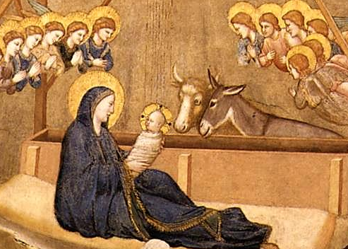
Апостоли чули, бачили на власні очі, розглядали і доторкалися до Слова – Ісуса (пор. 1Йн 1,1.2). Ісус – це втілене Милосердя. В Ісусі воно відкрилося, і Віфлеєм був тільки початком.
Слово про бездонне милосердя
Милосердя найбільше відкривається у Великодніх подіях. У смерті Ісуса і Його жертві. Ісус сам сказав: «Ніхто неспроможен любити більше, ніж тоді, коли він за своїх друзів своє життя віддає» (Йн 15, 13). Про це говорить і апостол Павло: «Бог же показує свою до нас любов тим, що Христос умер за нас, коли ми ще були грішниками» (Рим 5, 8). Бог Батько беззаперечно вірний Своїй вічній любові до людини, бо «так полюбив світ» – тобто людину в світі, – «що Сина свого Єдинородного дав, щоб кожен, хто вірує в Нього, не загинув, а жив життям вічним» (Йн 3 , 16). Вірити в розіп'ятого Сина і означає «бачити Отця» (Йн 14, 9).
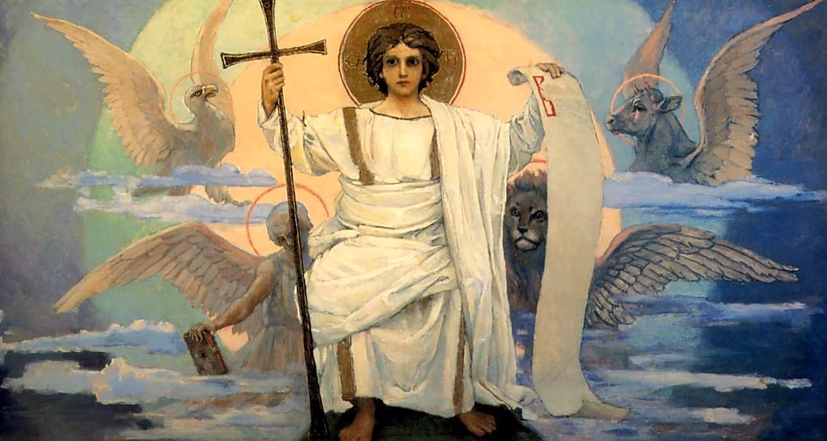
Але це також і віра в те, що любов є в світі і що ця любов сильніша від всякого зла, в яке занурена людина, людство і світ. Віра в таку любов означає віру в милосердя. Хрест є останнім Одкровенням милосердя, тобто тієї любові, що протистоїть в історії самому кореню зла – гріху і смерті.
Ісус говорив святій Фаустині: «З усіх Моїх Ран, як з джерела, струмує милосердя для душ, але Рана Мого Серця є джерелом бездонного милосердя, з цього джерела струмують всякі милості для душ. Мене пече вогонь співчуття, Я прагну вилити його на душі людей».
У громаді Церкви ми сповідуємо під час літургійної молитви: «З пробитого боку пролив кров і воду, поклавши початок таїнств Церкви». Хрещення, Євхаристія і сповідь – це місця нашої зустрічі з милосердям, з «бездонним милосердям». У таїнстві сповіді, в цьому дотику милосердя, я неодноразово переживав досвід зустрічі з любов'ю, яка більша за мій гріх. Це досвід зустрічі з милосердям, яке звільняє і перемінює. Ісус робить нас вільними, щоб уподібнити Собі, тобто Милосердю, і щоб ми стали «милосердними, як і Отець милосердний» (Лк 6, 36) і як і як милосердний Його Син Ісус. Євхаристія – це «таїнство милосердя».
Вифлеємська ніч милосердя

У кожній Месі немов повторюється втілення Ісуса. Дух Святий, так само, як колись в утробі Марії зачав Ісуса, дозволяє Йому бути реально присутнім на вівтарі. Коли священик закликає Духа Святого над дарами хліба і вина, вони стають Тілом і Кров'ю Ісуса Христа. Євхаристія – джерело і вершина всього християнського життя, бо вона містить у собі весь духовний скарб Церкви, тобто Самого Христа – нашу Пасху. Божа Служба робить присутнім все життя Христа: Віфлеєм, Голгофу, місце воскресіння. Милосердя знову і знову втілюється посеред зібраної Церкви.

Я люблю залишатися в присутності Пресвятих Дарів, які зберігаються в дарохранительниці. В «ночі віри», як в ту ніч у Віфлеємі, Бог залишається зі мною. Близький, лагідний, в тиші і не помічений багатьма. Це великий привілей, що я можу бути з Ним, жити в тіні Милосердя. Як просто тоді виконуються слова псалма: «Ти, що живеш під Всевишнього покровом, що у Всесильного тіні пробуваєш, скажи до Господа: «Моє прибіжище й моя твердиня, мій Боже, на котрого я покладаюсь» (Пс 90, 1.2).
Говори про Моє милосердя

Під час Причастя я приймаю дар милосердя самого Ісуса. «Особливо в Євхаристії Ісус Христос діє у всій повноті для того, щоб перетворити людей» (св. Іван Павло II). Він хоче перетворити людей в милосердя. Завдяки Євхаристії я стаю все більше тим, Кого приймаю. Коли я вже прийняв Ісуса Христа і чую: «Ідіть в мирі Христовому», – це значить, що я посланий Ним з благословенням і місією. Ці слова нагадують завершення Євангелія: «І сказав їм: Ідіть же по всьому світу та проповідуйте Євангеліє всякому творінню» (Мк 16, 15). В такому дусі Ісус звертається і до святої Фаустини: «Говори всьому світу про Моє незбагненне милосердя» і «не зупиняйся в проголошенні Мого милосердя». Якщо у мене є досвід зустрічі з Ісусом Христом, Його милосердям, то я повинен говорити про Бога і проголошувати Євангеліє, істину про те, що Ісус – втілення Батьківського милосердя. Я маю підтверджувати добре Слово справами.
Доторкнися до милосердя і передай його

Бажаю вам знайти близькість милосердного Бога, Ісуса в Таїнствах. Перш за все – в Євхаристії і, якщо треба, в сповіді. Запрошую вас побути в близькості таємниці Віфлеєму, яка триває в присутності Ісуса в Пресвятих Дарах. І ще прошу вас зважитися жити так, щоб Різдво настало навколо вас. Як це зробити? Ось який спосіб пропонує свята мати Тереза ​​Калькутська: «Кожного разу, коли посміхаєшся своєму братові і простягаєш йому руку, настає Різдво.



Кожного разу, коли замовкаєш, щоб вислухати інших, коли відмовляєшся від правил, які, як залізний обруч, стискають людей в їхній самоті, коли даруєш вогник надії зневіреним, коли пізнаєш в смиренні, наскільки мізерні твої можливості і наскільки велика твоя слабкість, кожного разу, коли дозволиш, щоб Бог пoлюбив інших через тебе, – кожного разу настає Різдво».
Події ФОС
XV-й звичайний Генеральний
Капітул ФОС в Римі
с. Діна-Франческа Шабаліна OFS
З 4 по 12 листопада 2017 року в Римі (Італія), в Папському богословському університеті «Серафікум», відомому як міжнародний навчальний центр братів менших конвентуальних, відбувся XV-й звичайний Генеральний Капітул Францисканського Ордену Світських. Майже на вісім днів «Серафікум» наповнився голосами людей з 53 країн Європи, Азії, Північної та Південної Америки, Африки, Океанії та Австралії. Єдиним представником від української спільноти ФОС пощастило бути мені. 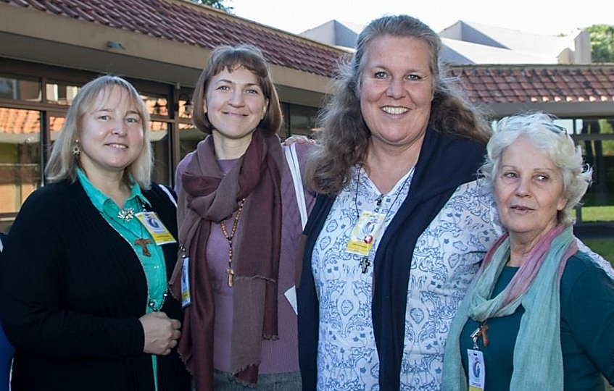
Разом з учасниками, спостерігачами, представниками Францисканської молоді та гостями Капітулу нас зібралось близько 110 осіб. Весь час з нами були Генеральні Духовні Асистенти ФОС всіх гілок Першого Ордену. Єдність з Францисканською Родиною ми також відчували щоразу, коли Євхаристію по черзі відправляли Генеральні Міністри Першого Ордену. Радісно було бачити серед запрошених гостей Капітулу Енкарнасьон дель Позо, Генерального Міністра ФОС 2002-2014 років, та Бенедетто Ліно, члена Президії Міжнародної Ради минулих років, який декілька разів приїжджав до нас в Україну з формаційними лекціями.
Капітул було відкрито урочистою Літургією, яку відправив Державний Секретар Ватикану, кардинал Пьєтро Паролін – «друга особа після Папи». У своїй проповіді він звернувся до нас, заохочуючи «бути тісніше з’єднаними з Христом». «Сьогодні Господь наполегливо закликає вас, світських францисканців, діяти в світі як іскри, наповнені Божим Духом», – наголосив кардинал. 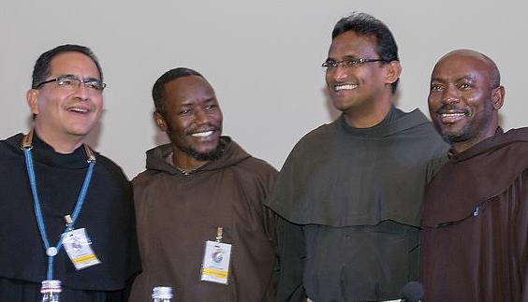
Дякую Господу за те, що дав мені можливість брати участь в цьому Капітулі, який можна вважати історичною подією в житті нашого Ордену. Він став своєрідним підсумком багаторічних роздумів над питанням «Як керувати таким міжнародним Орденом, як ФОС, на всіх його рівнях». Це непросте питання повстало ще на попередньому Капітулі 2014 року. Протягом 3-х років всі національні спільноти могли роздумувати над ним і запропонувати своє бачення подальшого розвитку ФОС. Кожна з цих думок була врахована і розглянута учасниками Капітулу-2017.
Більшу частину часу ми присвячували обговоренню опрацьованих Міжнародною Радою пропозицій, наданих різними національними спільнотами. В невеликих робочих групах ми намагались знайти спільні рішення, кожен на рівні з іншими ділився своїми думками і пропозиціями. Я увійшла до складу англомовної групи, в яку об’єднались представники з Литви, Японії, Німеччини, Словенії, Уганди, Північно-Африканської Республіки, Малайзії, Нової Зеландії. 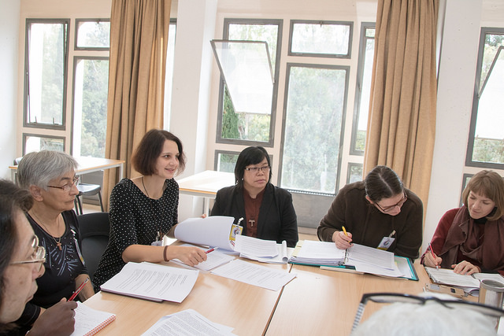
Всі ми могли поділитись неповторним досвідом життя і бачення наших національних спільнот, відмінними реаліями і умовами життя францисканців. Надзвичайно глибоким досвідченням для мене стало те, що, не дивлячись на велику розбіжність між нами, кожен був однаково цінний і важливий. Найменша думка і зауваження кожного брата і сестри брались до уваги. Ми відчували велику відповідальність, покладену на нас, тому що мали приймати рішення, які в майбутньому вплинуть на життя нашого Ордену і наших національних спільнот, до яких ми належимо. Часами ми дуже хвилювались, виникали дискусії, але спільними зусиллями досягали єдності. Після інтенсивних роздумів і дискусій Капітул проголосував за наступні основні напрямки розвитку ФОС: створення постійного міжнародного формаційного центру, який буде координувати міжнародну формацію в Ордені; відкритість на зміну структур в ФОС (децентралізація) там, де це необхідно, з метою покращення життя і діяльності спільнот, там, де це необхідно; створення національних реєстрів членів ФОС та групи так званих експертів, які, маючи певний досвід і вміння в Ордені, можуть служити своїм та іншим національним спільнотам; більш тісна співпраця з Францисканською Родиною; покращення комунікацій в Ордені; розробка фінансової стратегії та плану для Міжнародної спільноти. Всі ці, на перший погляд, трішечки абстрактні і, можливо, далекі від життя звичайної місцевої спільноти рішення в дійсності покликані ще більше об’єднати наш Орден в одне ціле, ще сильніше зміцнити в усвідомленні того, що кожна місцева спільнота не існує відокремлено від інших, а є частинкою однієї великої Родини. І кожен з нас є відповідальним за цю Родину – на всіх її рівнях.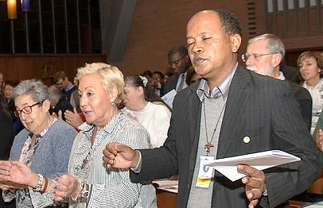
Крім досить інтенсивної і напруженої роботи, Ісус дарував можливість зустрічати Його в щоденній молитві, Євхаристії, в свідченнях братів і сестер, в спілкуванні і нових знайомствах, в братерських зустрічах.
Господь по-особливому промовляв до мого серця через Слово, яке нам проголошували. Особливо запали в серце слова з проповіді про те, що святий Франциск був нелогічним, шаленим в очах світу. І ми, його духовні сини та доньки, також маємо бути шаленими для цього світу, якщо хочемо йти за Христом. Ми не повинні боятись втратити щось для Нього, бо Господь ніколи не залишить нас. Саме тому можемо бути для світу чоловіками і жінками надії.
Якщо запрошуємо Ісуса в наше життя, маємо усвідомлювати, що Він буде тривожити нас – постійно спонукати до дії, до виходу з зони комфорту, до прояву ініціативи в любові, щоби послати нас у цей світ з Доброю Звісткою про Нього. 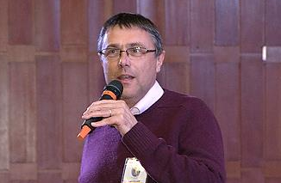
Важливим моментом на Капітулі було представлення і обговорення звіту Президії Міжнародної Ради ФОС та Генерального Міністра ФОС бр. Тібора Каузера (Угорщина), в якому були зібрані та проаналізовані основні моменти життя і діяльності Ордену за останні три роки. Брат Тібор зауважив, що на сьогодні у світі нараховується близько 300 тисяч світських францисканців та 50 тисяч Францисканської Молоді.
Відповідно до статистичних даних, за останні три роки спостерігається зменшення кількості членів Ордену.
«Одна з причин – старіння членів Ордену, але не можемо відкидати також проблеми відсутності зацікавлення, недостатнього сприяння розвитку ФОС та Францисканської Молоді. Маємо спитати себе: чи насправді ми живемо правдивим християнським життям? Чи ми дійсно свідчимо про Христа, наслідуючи його таким чином, щоб це захопило інших, як колись св. Франциск захопив своїм наслідуванням Ісуса?» – наголосив бр. Тібор.
Ми також мали можливість бути ознайомленими зі звітами Міжнародного Скарбника бр. Лучіо Монті, Голови Конференції Генеральних Духовних Асистентів ФОС бр. Амандо Трухільйо Кано TOR, Координатора Міжнародної групи Францисканської Молоді Андреа Одак. Не менш цікавими були презентації на тему життя і розвитку Францисканського Ордену Світських в Африці та Азії, які для багатьох з нас стали глибшим усвідомленням непростих обставин існування (включаючи екстремальну бідність чи переслідування з боку влади) багатьох наших братів і сестер. Розповідь про їхню активну діяльність та життя попри різні труднощі особисто для мене стала промовистим свідченням їхньої віри, мужності й вірності Ісусу та своєму францисканському покликанні.
Окрім обговорення важливих питань подальшого розвитку та нинішньої ситуації в Ордені, ми також роздумували над головною темою Капітулу – «Як послав єси Мене у світ, так послав і Я їх у світ» (Йн 17,18). Ця тема різнобічно розкривалась в доповідях, підготовлених братами і сестрами з різних країн.
Однією з центральних презентацій-свідчень став виступ брата Мішеля Верстіга з Нідерландів. Він свідчив про те, яким чином Ісус посилає його в світ. Будучи одним з провідних хірургів-кардіологів у своїй країні, він разом з дружиною знаходить час, щоб служити Ордену на всіх рівнях. Головне для нього – людина. Якщо постає вибір - писати наукову роботу чи побути з хворою людиною, він завжди обирає друге. Мішель зібрав команду медиків, які разом з ним допомагають тим людям, які не можуть сплатити послуги лікарів. 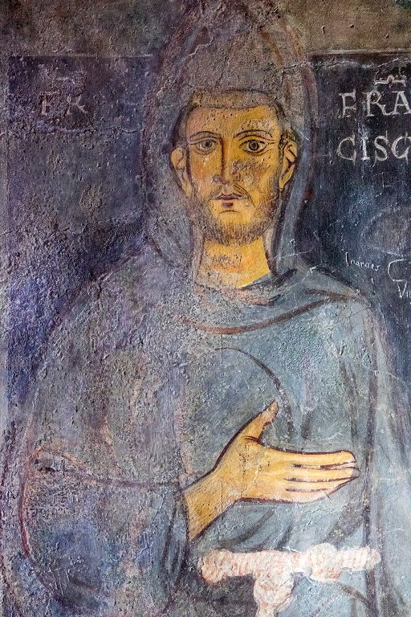
Найдавніше зображення св. Франциска в Субіако
Він також спробував назвати 10 ключів, які можуть допомогти світському францисканцю жити своїм покликанням, долаючи виклики щоденного життя у світі. Це, насамперед, постійна формація, відкриття своїх талантів і служіння ними у спільноті, повна посвята себе служінню іншим, черпання з єдиного джерела життя – Євангелія.
Цікавим було свідчення подружжя Евгеніо та Елізабет, світських францисканців з Мілано, які протягом 5 років жили на місії в Венесуелі, а тепер євангелізують в тих міланських парафіях, де мало священиків. Маючи п’ятеро дітей, вони з Божою допомогою весь свій час присвячують служінню Церкви, намагаючись підтримувати людей, які в своїх парафіях відчувають брак духовної опіки пастирів.
Брат Франко з Риму розкрив тему активної, дієвої участі світських францисканців у суспільному та політичному житті. Він підкреслив, що ми покликані наслідувати не ідеологію чи партію, а перш за все Євангеліє. Як учні Христа ми покликані дивитись на світ Його очима. Якщо правдиво наслідуємо Ісуса, тоді зможемо трансформувати суспільство, в якому живемо.
Сестра Лорена з Іспанії поділилась з учасниками Капітулу досвідом особливого служіння її місцевої спільноти, яка ініціювала і активно підтримує формаційний проект із захисту навколишнього середовища.
Сестра Анна зі Сполучених Штатів Америки розказала нам про проблеми духовної асистенції в її країні, про велику кількість спільнот, які не мають духовних асистентів і про нову ініціативу підготовки духовних асистентів посеред світських францисканців.
Всі ці брати і сестри наголошували на тому, що ми як світські францисканці не можемо пасивно йти за Христом. Ми маємо визначити, куди Господь кличе нас, де саме ми маємо діяти, де Він чекає нашої співпраці, прояву наших талантів та ініціатив.
Дуже зворушливими для багатьох стали свідчення святого життя двох світських францисканців – Слуги Божого Люсьєна Ботовасоа з Мадагаскара, який не боявся віддати життя за Христа, та бл. Франца Йогерштаттера з Австрії, який мав відвагу не підтримати режиму Гітлера, за що його було вбито. Мені дуже запам'ятались слова Франца з останніх листів до дружини: "Навіть якщо пишу зв'язаними руками, це краще, ніж жити із зв'язаною волею".
Ці історії наших братів ще раз переконали в тому, що йти за Христом слідами Франциска можливо в усіх обставинах життя, в усі часи для кожного з нас. 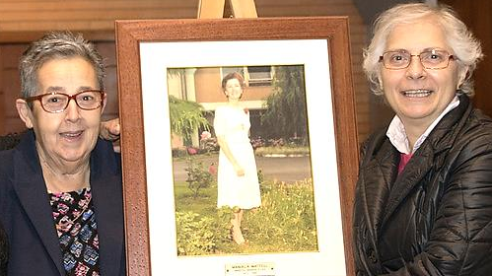
Мене дуже вразило, що під час Капітулу особливим чином згадували перших Генеральних Міністрів ФОС – сестру Мануелу Маттіолі та сестру Еммануелу де Нунціо,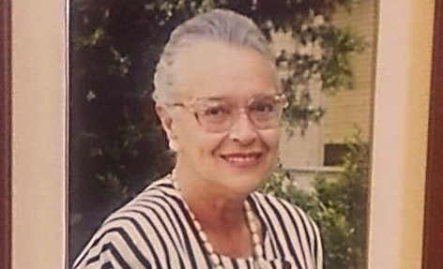
які в буквальному значенні присвятили своє життя Ордену і зробили неймовірно багато для його єдності та розвитку. Їхні портрети стояли біля вівтаря під час кожної Євхаристії, а також в залі для пленарних зустрічей, нагадуючи про духовне єднання з нами сестер, що вже відійшли до Дому Отця. На одній із зустрічей Капітул прийняв рішення розпочати процес їхньої беатифікації.
Ще одним особливим моментом для учасників Капітулу було поновлення обітниць, яке стало символічним відкриттям святкування 40-ї річниці Регули ФОС 1978 року, затвердженої Папою Павлом VI. Цей ювілей ми будемо відзначати у 2018 році. Президія Міжнародної Ради ФОС подарувала кожному учаснику Капітулу сувій з текстом Регули – копію оригіналу на латинській мові.
Надзвичайно яскравим залишилось враження від подорожі до Субіако – мальовничої місцевості в 70 км від Риму, де св. Бенедикт заснував свої перші монастирі. Для нас, францисканців, це місце особливе тому, що сюди приходив св. Франциск ще до своєї подорожі на Аль Верну. Тут знаходиться найдавніше його зображення, зроблене ще при житті святого, про що свідчить підпис "отець Франциск" (без додатку – "святий"), а також відсутність стигматів та німбу святості над головою.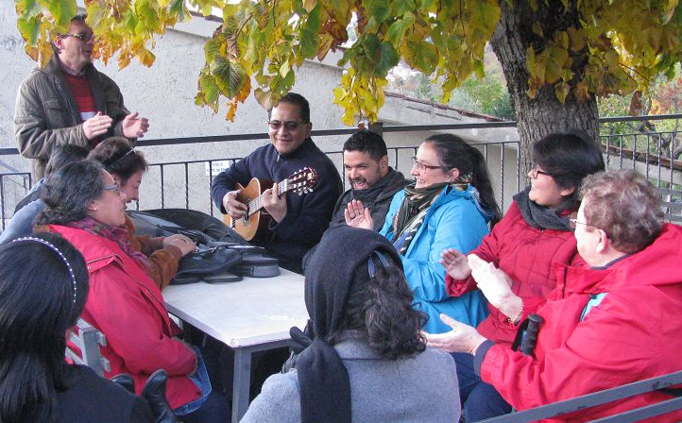
Напевно, з найбільшою нетерпеливістю ми чекали кожного вечора, коли відбувались братерські зустрічі. Це були, здається, найбільш емоційні і радісні моменти Капітулу, коли ми ставали ближчими один одному. Під час цих зустрічей кожна з присутніх національних спільнот могла поділитись з іншими тим найпрекраснішим, що вона має – національними традиціями, піснями, цікавими фактами, жартами, з любов’ю виготовленими сувенірами.
Не можливо було не захоплюватись красою кожного брата і сестри – багатством європейської культури, енергійністю африканських танців та ритмів, запалом та експресивністю латиноамериканських мелодій, екзотичністю нарядів і традицій країн Азії… 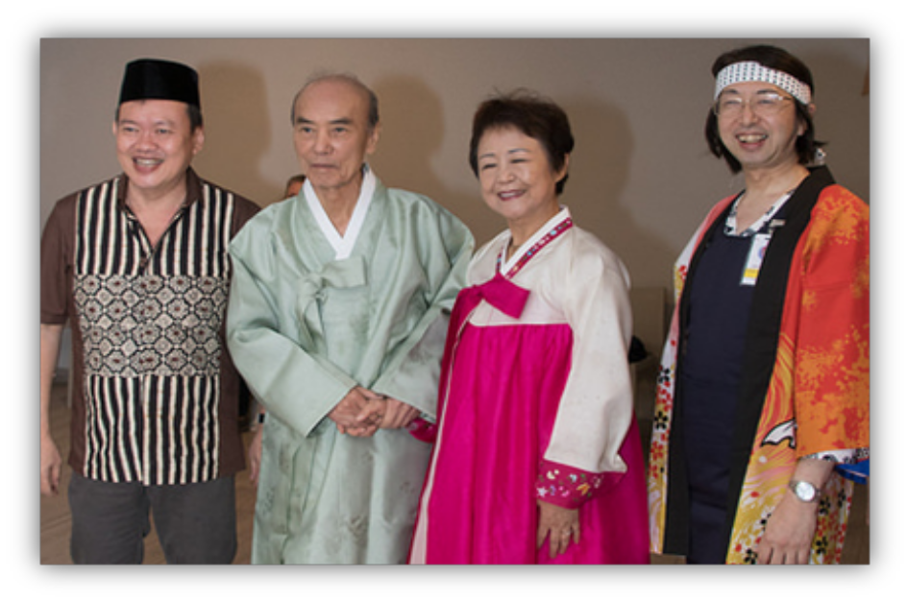
Генеральний Капітул 2017 року завершився ввечері 11 листопада урочистою Літургією. На святкову Службу було запрошено францисканський хор «Тау». Здавалось, що від його співу ми знаходились десь високо на Небесах, де співають ангели. А можливо, це співало від радості моє серце, яке переповнювала вдячність Ісусу за дар життя, за Церкву і за покликання бути світською францисканкою. Я відчувала, що в мені з новою силою розгорається прагнення жити в єдності з братами і сестрами, віддавати себе в служінні їм, бажання йти тим шляхом, на який одного разу запросив мне Ісус – йти за Ним слідами св. Франциска. 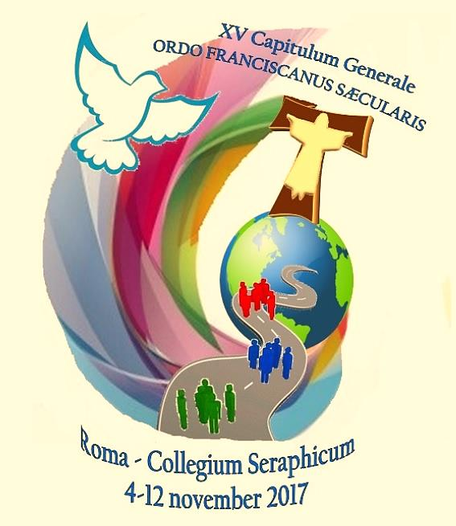
Цей чудовий час перебування у великій Францисканській Родині, досвід життя міжнародного братерства, в якому є місце для прощення, підтримки і розуміння один одного, укріпив мене, дав новий імпульс у поглибленні стосунків з Ісусом, з братами і сестрами в моїй спільноті, подарував більш глибоке переживання свого францисканського покликання і місії, прагнення служити там, де Він мене кличе. Доброму Господу хай буде подяка!
Події ФОС
Виборчий Капітул Ради ФОС Північного Регіону
с. Людмила Павловська OFS
18 листопада 2017 року в храмі святого Яна з Дуклі м. Житомира за участю Духовного Асистента Національної Ради ФОС України о. Доброслава Копистеринського OFM, Духовного Асистента ФОС Північного Регіону о. Славомира Ветлугіна OFM, Старшої Національної Ради ФОС України с. Наталії Альміз відбувся Виборчий Капітул Ради ФОС Північного Регіону.
У Виборчому Капітулі брали участь делегати з 10-ти місцевих спільнот і Рада ФОС Північного Регіону минулого скликання.
О. Доброслав поблагословив Виборчий Капітул, а с. Наталія Альміз розпочала проведення Капітулу з формаційного вступу, в якому акцентувала значимість і відповідальність братів і сестер у виборах нової Ради, ознайомивши присутніх з рекомендаціями щодо проведення Капітулу відповідно до Генеральної Конституції Францисканського Ордену Світських та Тимчасової Інструкції, затвердженої Міжнародною Радою ФОС.
С. Зоя Вознюк, Старша Ради ФОС Північного Регіону минулого скликання, і члени Ради звітували про своє служіння протягом трьох років. Відбувся діалог щодо їхнього служіння, були обговорені питання, які не вдалося вирішити з об’єктивних причин.
Надалі відбулася технічна сторона виборів з таємним голосуванням за пропонованих кандидатів, які перед цим розповіли про своє служіння. Була взята до уваги та зважена відмова окремих кандидатів, які мали на те серйозні причини. Таємним голосуванням була обрана нова Рада ФОС Північного Регіону, до якої увійшли:
Старша Ради – с. Зоя Вознюк (м. Житомир)
Заступник Старшої – бр. Павло Сичевський (м. Київ)
Форматор – с. Ірина Бітюцька (м. Житомир)
Скарбник – с. Олена Кусан (м. Баранівка)
Секретар – с.Софія Калитюк (м. Коростишів)
Духовний асистент Національної Ради ФОС України о. Доброслав OFM подякував Старшій і членам Ради ФОС минулого скликання за добре служіння і привітав нову Раду.
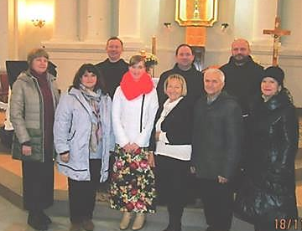
На Божій Службі, до якої доєднався ще один Духовний Асистент Північного Регіону о. Милослав Горай, відповідальний за спільноту м. Житомира і м. Коростеня, члени нової Ради перед Вівтарем склали присягу на вірність служіння Богу і ближнім – братам і сестрам ФОС Північного Регіону.
Духовні Асистенти від імені Церкви затвердили і поблагословили їхнє служіння протягом наступних трьох років. Спільне фото і францисканська «агапа» завершили Виборчий Капітул Ради ФОС Північного Регіону.
Нехай Пресвята Діва Марія опікується ними, а Святий Франциск заступається за них і випрошує у Господа потрібних благодатей!
Події ФОС
День зосередження в Хмельницькому Регіоні ФОС
с. Алла Гуцол OFS

11 листопада 2017 року в Хмельницькому Регіоні ФОС відбувся день зосередження для представників спільнот ФОС. Зустріч, яка відбулася при парафії Непорочного Серця Марії в Хмельницькому, провадили духовні асистенти о. Доброслав Копистеринський OFM та о. Петро Франків OFMСonv, а також Регіональна Рада ФОС.
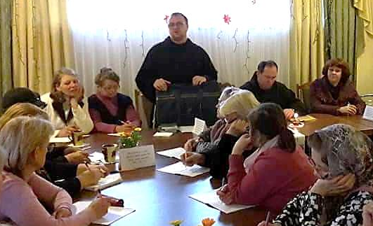
Приїхало приблизно п'ятдесят сестер і один брат з різних куточків Хмельниччини: Шепетівки, Полонного, Понінки, Кам'янця-Подільського, Сл. Рахнівської, Віньківців, Дунаївців, Мушкутинців, Голозубинців, Острополя, Ярмолинців, Мацьківців, Гвардійська і Олешківців, з двох парафій Городка та двох парафій Хмельницького,.
Гостями на зустрічі була францисканська молодь з Вінниці. Вони представили спосіб життя і діяльності молоді, котра відкрила для себе духовність св. Франциска. Конференція, спільна Євхаристія, ділення та спільний обід були досвідченням братерської єдності і радості.
Розповіді про Франциска
Благородність милостині
Марія Стікко. «Святий Франциск з Ассизі»
Убогість — це чеснота, яку св. Франциск найбільше поручав своїм братам, але він зрозумів, що вони стидалися просити милостиню. А оскільки він їх любив і шанував, ніби кожен з них був кращим від нього, то, зберігаючи властиву йому делікатність, виправдовував цей сором і не змушував нікого просити милостині, а сам щодня виходив і просив за всіх. Можливо, він надіявся, що його приклад потягне їх або вони наберуться рішучості і скажуть: «Підемо і ми!» Але вони соромилися. Він дуже втомлювався, бо з природи був делікатний, виніжений світським життям і виснажений постами й нестатками. Він сам не міг справитися з такою важкою працею та й не вважав справедливим, що брати будуть позбавлені можливості вдосконалюватися в убогості, тому, як мудрий учитель, знайшов переконливі аргументи, щоб вони могли перемагати сором. А знав він ті аргументи дуже добре, бо випробував їх на собі. Він говорив до них:
— Брати і діти мої дорогі, Син Божий був знатнішим від нас і все-таки прийшов у цей світ і став біднішим за нас. З любові до Нього ми вибрали досконалу вбогість, яку від Нього успадкували, і тому не повинні соромитися просити милостині, бо спадкоємці царства не стидаються нести тягар своєї спадщини.
Крім надприродного аргументу, він вибрав інший, який повинен був вжалити їхню власну любов:
— Прийде час, коли у наше братство вступлять більш видатні й мудрі, які будуть вважати за велику честь і благодать просити милостиню. А ви, що є першими членами нашого братства, повинні радіти, відчувати вдоволення і служити зразком для майбутніх святих.
Але й цей аргумент їх не зворушив. Треба було знайти щось таке, що перемогло б упокорення (приниження) просити милостиню. І Франциск його знайшов:
— Просіть милостиню з любові до Господа, із ще більшим завзяттям і почуттям власної гідності, ніж той, хто пропонує тисячу злитків золота взамін за одну монету, бо ви пропонуєте Божу любов за шматочок хліба, а в порівнянні з Його любов’ю всі скарби, і небесні, і земні, не варті нічого.
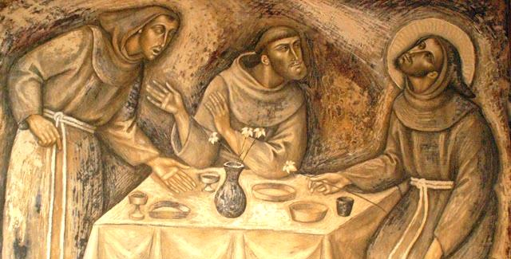
Він мав рацію. Світська гординя велить давати і не просити, а св. Франциск робив навпаки: принизив себе і просив з великодушністю людини, яка забуває про себе. Він покірно чекав найменшого благодійництва, а насправді сам був найбільшим благодійником, бо дарував те, чого не можна ні купити, ні продати — любов. Людина, яка просить, сильніша й великодушніша від тієї, яка дає. Той, хто подає милостиню, відчуває це і, подаючи, надіється, що отримає небесну винагороду, та шанобливо дивиться на жебрака, який таємно обіцяє: «Бог нехай вам винагородить». Змінюючи звичні основи світського життя, св. Франциск відкрив своїм братам, що просити набагато вигідніше, ніж давати, бо ти, не подаючи й вигляду, даєш іншим можливість робити добре діло — і тому він не вважав принизливим простягати руку зі словами: «Брате, я потребую твоєї допомоги». Брати зрозуміли це зауваження. Відтоді кожен просив дозволу йти просити милостиню, а повернувшись, показував Францискові зібране і говорив до іншого: «Я зібрав більше від тебе». Франциск був щасливий, дивлячись, як вони радіють, але вимагав, щоб вони не затримували у себе більше від необхідного — все, що залишалося, вони повинні були віддати бідним.



Зміни моє серце

Очисть моє серце, молю Тебе, Боже,
Щоб стало для Тебе помешканням гожим.
Усе, що є в нім не від Тебе – зціли!
Прошу, його в Своє, Ісусе, зміни.

У нім щоб із радістю Ти царював,
Господарем мого життя щоби став.
Мені же шукати Тебе дай відваги.
З Тобою для зустрічі прошу я спраги.

Щоб волю Твою розпізнати могла,
За голосом Твоїм невпинно ішла,
Смиренно, з покорою, вірою й ціллю,
Зроби мене в світі цім світлом і сіллю.

с. Неля Шеремета OFS

Францисканський вісник 25

Францисканський вісник 1

24 Францисканський вісник

Францисканський вісник 23

2 Францисканський вісник

Францисканський вісник 3

22 Францисканський вісник

4 Францисканський вісник

Францисканський вісник 21

20 Францисканський вісник

Францисканський вісник 5

6 Францисканський вісник

Францисканський вісник 19

18 Францисканський вісник

Францисканський вісник 7

8 Францисканський вісник

Францисканський вісник 17

16 Францисканський вісник

Францисканський вісник 9

10 Францисканський вісник

Францисканський вісник 15

14 Францисканський вісник

Францисканський вісник 11

12 Францисканський вісник

Францисканський вісник 13

